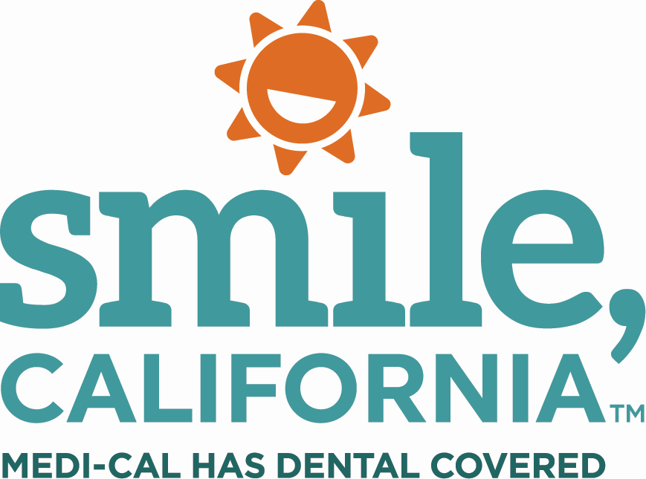

Dr. Anand Tip #4 – Regular Dental Visits Suggested Social Media Captions:

In English:

Regular dental visits allow you and your child to develop trust with the dental staff. It also gives them a better chance to prevent dental problems.

Visit SmileCalifornia.org/NCDHM to view resources on how to keep your child’s teeth healthy for a lifetime. Find a Medi-Cal dentist at SmileCalifornia.org.

Use the hashtags: #SmileCalifornia #NCDHM

En Español:

Las visitas regulares al dentista le permiten a usted y a su hijo desarrollar confianza con el personal dental. También les da una mejor oportunidad de prevenir problemas dentales.

Visite SonrieCalifornia.org/MNSDI para ver recursos sobre cómo mantener los dientes de su hijo sanos durante toda la vida. Encuentre un dentista de Medi-Cal en SonrieCalifornia.org.

Utilice los hashtags: #SonrieCalifornia #MNSDI

